**Отчет по лабораторной работе №6**

**«Исследование инвариантности методов сопоставления изображений в условиях изменчивости»**

**Лемешкова Наталья, М3337**

1) В коде лабораторной работы можно найти реализацию методов амплитудно-фазовой и фазовой корреляции через дискретное преобразование Фурье. Результатом программы является изображение, построенное на поле откликов используемой меры, а также вывод точки экстремума на этом поле.

Исходное изображение

Изображение поля откликов для амплитудно-фазовой корреляции

Изображение поля откликов для фазовой корреляции

Вывод для обоих методов корреляции (т.е. точка максимума) - (256,512), что является точкой центра изображения поля (размер изображения – 512x1024). Таким образом мы видим, что вектор смещения для случая одного изображения – нулевой, что и ожидалось. Так же в изображении поля откликов для фазовой корреляции мы видим лишь одну белую точку в самом центре, что подтверждает корректность реализованного алгоритма, так как для фазовой корреляции «автокорреляционное поле некоторой функции представляет собой дельта-функцию».

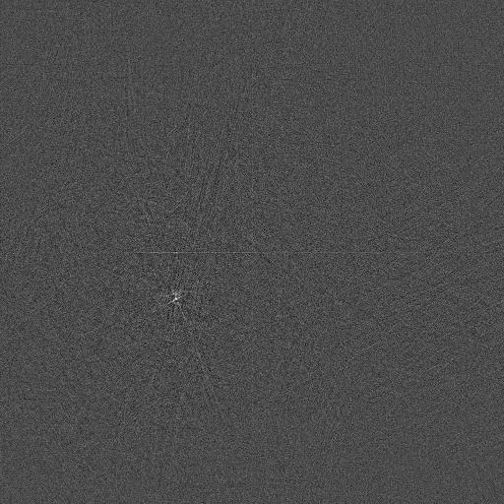3) Тестирование на изображениях, полученных в разное время

Изображение поля откликов для фазовой корреляции

Точка максимума (178,303) при общих размерах картинки 512х512

Изображение поля откликов для амплитудно-фазовой корреляции

Точка максимума (178,301) при общих размерах картинки 512х512

Изображение 1

Изображение 2

Таким образом можем заметить, что вектор смещения действительно соответствует перемещению объекта на исходных изображениях (объект с изображения №2 действительно нужно передвинуть влево вниз, чтобы получить изображение №1).

В сделанной реализации методов сопоставления в случае, если размеры изображений не являются степенями двойки, то изображение дополняется черными рамками. Отмечено, что по этой причине качество найденных точек экстремума и поля откликов становится неинформативным и искаженным (в зависимости от разницы размеров исходного изображения с дополненным до степени двойки). Поле откликов становится похожим на автокорреляционное поле с точкой максимума в центре, что может объясняться слишком большими (по сравнению с отличиями исходных изображений меньшего размера) рамками дополнения. По этой причине в данном примере тестирования и в следующем изображения брались в размерах степени двойки.

4) Тестирование на изображениях, полученных разными видами сенсора

Исходные фотографии были сняты с использованием различных камер

Изображение, полученное сенсором №2

Изображение, полученное сенсором №1

Изображение поля откликов для фазовой корреляции

Точка максимума (512,490) при общих размерах картинки 1024x1024

Изображение поля откликов для амплитудно-фазовой корреляции

Точка максимума (511,490) при общих размерах картинки 1024x1024

Данный пример показывает, что результат методов фазовой и амплитудно-фазовой корреляции может быть применен и для сопоставления изображений, обладающих различиями в степени детализации, насыщенности и резкости. Вектор смещения определен верно (так как на фотографии слева острие башни смещено слегка вниз, соответственно вектор смещения должен быть направлен вверх, что мы и наблюдаем в точке максимума).

5) Вывод

В ходе применения методов сопоставления изображений различного типа изменчивости можно сделать следующие выводы:  
1) При вычислении автокорреляционного поля получается нулевой вектор смещения, поле фазовой корреляции имеет вид центральной точки, поле амплитудно-фазовой корреляции может иметь вид облака различной формы, но наиболее яркая точка будет находится так же в центре.

2) При сопоставлении изображений, полученных сдвигом, но не обладающих существенной яркостной разницей, результирующие изображения поля откликов похожи на случай автокорреляции, однако теперь в них отражено положение вектора сдвига второй картинки относительно первой (вектор идет от центра, направление задается точкой максимума – наиболее яркой точкой картинки).

3) Два описанных метода сопоставления изображений так же применимы и к случаям изображений, обладающих разными характеристиками качества (яркость, детализация, наличие бликов), но имеющих сходные зафиксированные объекты. Вектор смещения в таких случаях определяется верно.